Теория ступенчатых опор скольжения
с несжимаемой и сжимаемой смазкой

А.В. Емельянов, И.А. Емельянов, И.А. Зенкина
Калужский филиал МГТУ им. Н.Э. Баумана
Аннотация: На основе уравнений Рейнольдса для тонких слоев вязкой ньютоновской жидкости найдены законы распределения давления в несжимаемых и сжимаемых несущих слоях ступенчатой опоры. Для достижения физически более ясного сравнения смазочных свойств и несущей способности двух разных смазочных сред использована плоская модель ступенчатой опоры. Получены алгоритмы вычисления подъемной силы и жесткости обоих смазочных слоев, позволяющие перейти к постановке и решению задач оптимизации безразмерных геометрических параметров и сравнительных интегральных характеристик гидродинамических и газодинамических ступенчатых опор скольжения.
Ключевые слова: смазочный слой, вязкость, давление, плотность, уравнения Рейнольдса, сплайны, число Петрова.
Введение
В статье [1] изложены характерные физические процессы, протекающие в несжимаемых и сжимаемых смазочных слоях опор скольжения разного типа, в том числе и ступенчатых опор, введенных в 1918 году Рэлеем. В то время в продолжении замечательной работы Жуковского и Чаплыгина [2] плоские модели подшипников скольжения рассматривались только потому, что пространственные задачи гидродинамической теории смазки были слишком сложны и практически неразрешимы традиционными аналитическим методами. Сегодня плоские модели привлекают наше внимание по другой причине: они более всего пригодны для изучения физических процессов, протекающих в несжимаемых и сжимаемых смазочных слоях. Вместе с тем, за прошедшее столетие мы научились формулировать и решать задачи оптимизации геометрии несущего слоя, а это требует излагать теорию в безразмерном виде как для несжимаемого, так и для сжимаемого смазочного слоя. В этом смысле современная теория не только газодинамических, но и гидродинамических опор скольжения представляет более совершенный этап развития науки о подшипниках скольжения.
1. Интегральные характеристики ступенчатой опоры с несжимаемой смазкой
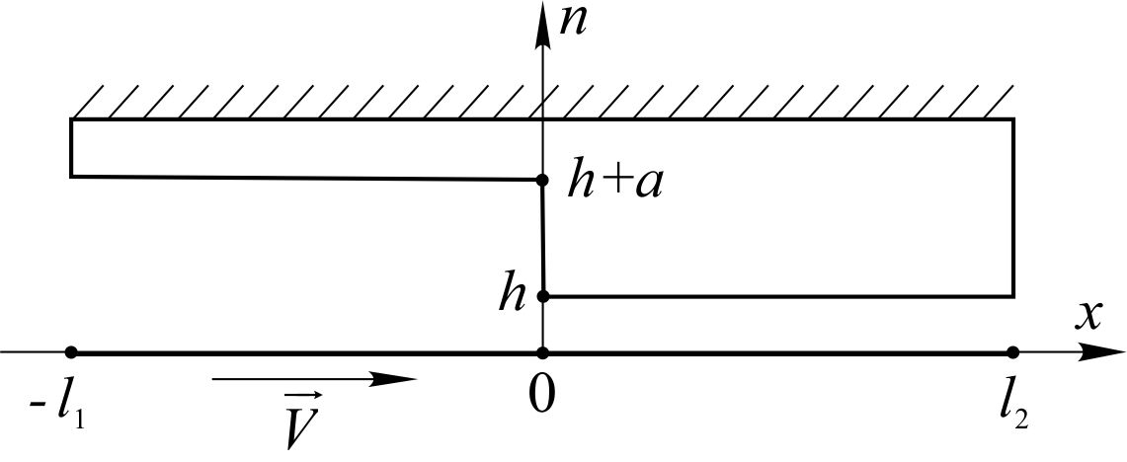
На рис.1 схематически представлен ступенчатый подшипник протяженностью , где – протяженность глубокого слоя, а – мелкого. Обозначив глубину ступени символом a при толщине тонкого слоя h, введем относительную глубину ступени и относительную протяженность глубокого слоя  по правилу
Рис. 1. – Ступенчатый подшипник скольжения с движущейся нижней стенкой смазочного слоя
, . (1)
В статье [3] выведены уравнения Рейнольдса для тонкого вязкого слоя ньютоновской жидкости в произвольных ортогональных криволинейных координатах. Эти уравнения имеют один и тот же вид для капельной жидкости (несжимаемая среда) и для газа (сжимаемая среда). Для ортогональной прямолинейной системы координат, введенной как показано на рис. 1, эти уравнения выглядят так:
, , (2)
где p – давление,  – динамический коэффициент вязкости.
Второе уравнение (2) означает, что давление не зависит от переменной n. Это позволяет проинтегрировать первое уравнение по переменной n и получить равенство
, (3)
в котором константы и должны соответствовать граничным условиям
; (4)
Рассматривая соотношения (3) и (4) совместно, находим зависимость скорости частиц слоя от расстояния n от нижней стенки
(5)
В этих соотношениях индекс 1 соответствует глубокому слою , а индекс 2 – мелкому .
Пусть и – объемные расходы несжимаемой смазки в соответствующих областях слоя через участок подшипника шириной l. Справедливы очевидные равенства
. (6)
После интегрирования находим:
. (7)
Вследствие неразрывности течения эти расходы равны одной и той же величине Q. Поэтому, проинтегрировав первое равенство (7) по x в пределах от до , а второе – от до , найдем функции и в форме
. (8)
В этих выражениях – давление на открытых границах смазочного слоя, т.е. при и .
Введем безразмерное давление P и безразмерную координату  по правилу
, (9)
где – давление на открытых границах опоры .
Теперь функции (8) преобразуются к безразмерному виду
. (10)
Новые безразмерные параметры имеют следующий смысл
(11)
В зарубежных публикациях по газовой смазке ☹ именуют параметром сжимаемости. Но этот термин не соответствует его физическому смыслу уже потому, что он совершенно естественно появился в безразмерных давлениях в несжимаемых смазочных слоях (8). На самом деле ☹ – это важнейший критерий подобия в гидродинамической теории смазки, заложенной трудами Николая Павловича Петрова (1836-1920). Этот факт признан во всем мире, и мы предлагаем называть ☹ числом Петрова. Если нам возразят, указав на отсутствие этого параметра в трудах Н.П. Петрова [4], мы отклоним это возражение. Дело в том, что само выделение ☹ не является большим научным достижением, и сегодня едва ли кто-нибудь знает, в чьей работе впервые появился этот параметр. Чье-либо имя критерию подобия присваивается в память о человеке, внесшем крупный вклад в соответствующую отрасль науки. С этой точки зрения термин «число Петрова» для ☹ (11) и справедлив, и физически более правилен, чем зарубежное название этого критерия подобия.
Заметим, что второе слагаемое в круглой скобке (10) тоже безразмерная величина, которую естественно назвать безразмерным расходом . При этом объемный расход Q определится выражением
. (12)
Приравняв и при , найдем выражение и окончательный вид функций и :
. (13)
.
Подъемная сила F, приложенная к выделенному участку подшипника, определяется так
. (14)
Здесь – безразмерная подъемная сила, определяемая выражением
, (15)
где
. (16)
Однако опора с достаточной подъемной силой окажется неработоспособной, если у смазочного слоя не будет необходимой жесткости K, определяемой как производная F по h с противоположным знаком. Введем относительное изменение толщины смазочного слоя h по правилу
, (17)
где – номинальное значение h, при котором желательно иметь наилучшие характеристики опоры.
Теперь введем безразмерную жесткость по правилу
. (18)
Остается ввести зависимость числа Петрова и безразмерной функции от . Пусть – нормированное число Петрова
. (19)
Легко проверить справедливость соотношений
, (20)
которые полностью определяют зависимость (16) от . Понятно, что безразмерная жесткость должна вычисляться как центральная производная
. (21)
Для практических расчетов в качестве годится 0,005.
2. Интегральные характеристики газодинамической ступенчатой опоры
В подшипниках скольжения, использующих жидкостные смазки, смазочный слой не является изотермическим по протяженности. Например, в ступенчатой опоре (рис.1) тонкий слой будет нагреваться сильнее, чем слой в области ступени. Вязкость жидкостей с ростом температуры всегда уменьшается, в то время как вязкость газов при повышении температуры возрастает, хотя и очень слабо. В этом состоит одно из важных преимуществ газовой смазки: в то время, как в жаркую погоду жидкостная смазка вытекает из зазора подшипника, а в сильный мороз она густеет, затрудняя вращение, газодинамические подшипники одинаково хорошо работают и в жару, и в холод. Это свойство газов позволяет считать течение газа в рабочем зазоре подшипника изотермическим, когда плотность ρ пропорциональна давлению p
, (22)
где .
Выражения (5) для скоростей сохраняют силу, но объемные расходы (6) должны быть заменены массовыми
(23)
Истинный массовый расход газа Q связан с безразмерным расходом равенством
, (24)
где – атмосферное давление.
Поскольку , то из равенств (23) и (24) вытекают уравнения
(25)
Уравнения (25) должны интегрироваться численно методом Рунге-Кутта от открытых границ до ступени .
Связь (14) между подъемной силой F и безразмерной подъемной силой сохраняется, хотя выражение выглядит иначе
. (26)
Эти интегралы должны вычисляться по формуле Симпсона на основе сеточных функций и , найденных из уравнений (25).
Заметим, что при несжимаемой смазке интегральные характеристики подшипника не зависят от давления окружающей среды, что и позволяет вводить безразмерное давление делением истинного давления p на давление окружающей среды . В газодинамических подшипниках и подъемная сила, и жесткость несущего слоя существенно зависят от давления окружающей среды. Поэтому
,
где – атмосферное давление.
Выражение (21) для безразмерной жесткости сохраняет силу, но связь между K и выглядит несколько иначе
. (27)
Нелинейные уравнения (25) содержат неизвестную величину . И хотя ее, казалось бы, нетрудно найти, минимизируя невязку , однако это возможно только при условии, что начальное приближение мало отличается от истинного. В противном случае при численном решении уравнений (25) возникнут серьезные проблемы. Попробуем найти начальное приближение , аппроксимировав функции и сплайнами
, (28)
где , , , – неизвестные константы. Как видно, условия на открытых границах рабочего зазора в выражениях (28) уже соблюдены.
Необходимо найти еще пять уравнений для определения четырех коэффициентов (28) и безразмерного расхода .
Первое уравнение следует из условия равенства функций (28) при (рис.1). это уравнение выглядит так:
. (29)
Еще два уравнения получим, записав дифференциальные уравнения (25) на открытых границах, т.е. при и соответственно.
. (30)
Четвертое и пятое уравнения найдем, записав дифференциальные уравнения (25) по обе стороны от ступени
. (31)
Здесь и – безразмерные давления при . Поскольку они равны, то, умножив второе уравнение на , а затем сложив его с первым, получим:
.
Подставив сюда и (30), получаем простое уравнение, связывающее коэффициенты и
. (32)
Совместное рассмотрение уравнений (29) и (30) приводит к другому уравнению, связывающему эти же коэффициенты
. (33)
Из уравнений (32) и (33) находим , которое нам вскоре понадобится
. (34)
Во втором уравнении (31)
,
поэтому оно приводится к виду
. (35)
Вторая скобка этого уравнения преобразуется с использованием равенства (34) и выражения (30) и принимает вид
. (36)
Совместное рассмотрение уравнения (35) и первого равенства (36) позволяет получить начальное приближение отношения , содержащегося в уравнениях (30)
.
Итак, алгоритм нахождения интегральных характеристик газодинамического ступенчатого подшипника включает в себя численное решение двух дифференциальных уравнений первого порядка (25). Различные попытки линеаризовать нелинейные уравнения для давления в смазочных слоях любых газодинамических подшипников давно исчерпали себя, оказавшись малоэффективными. Однако прямые численные методы решения двумерных краевых задач газовой смазки [6, 7] чрезвычайно трудоемки и до сих пор не годятся для решения задач оптимизации с большим числом оптимизируемых параметров.
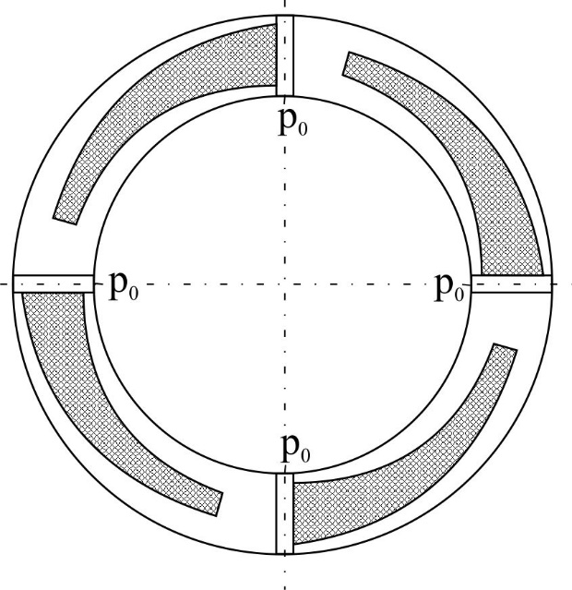
Многочисленные преимущества подшипников со спиральными канавками [1, 5, 6, 7-12] не означают, что они всегда могут применяться вместо опор другого типа. Например, если конструктивные особенности изделия требуют использовать узкую кольцевую опору, то спиральные канавки окажутся малоэффективными. В этом случае ступенчатая опора будет работать лучше. Но она должна иметь вид, изображенный на рис.2. Глубокий слой выделен темным фоном. Ширина его должна уменьшаться по мере приближения к ступени, чтобы боковые выступы расширялись и сокращали утечки сжатого газа из области повышенного давления.
Рис. 2. – Геометрия узкого ступенчатого подшипника с четырьмя автономными опорными элементами
Заключение
Изложенный метод расчета интегральных характеристик ступенчатой опоры с несжимаемой и сжимаемой смазкой является основой для вычисления оптимальных геометрических параметров и исследования различных физических факторов на работу подшипника скольжения. Эти результаты будут представлены в следующей статье.
Литература
- Емельянов А.В., Емельянов И.А., Зенкина И.А. Анализ физических процессов, протекающих в смазочных слоях газодинамических подшипников // Инженерный вестник Дона. 2017. №4. URL: ivdon.ru/ru/magazine/archive/n4y2017/4458.
- Жуковский Н.Е., Чаплыгин С.А. О трении смазочного слоя между шипом и подшипником // Труды Отделения физических наук Общества любителей естествознания, т.XIII, вып.1. 1906. С. 24-33.
- Емельянов А.В., Емельянов И.А., Зенкина И.А. Уравнения Рейнольдса для тонкого слоя вязкой среды в произвольных криволинейных ортогональных координатах // Инновационная наука. 2016. №11-3. С. 16-23.
- Петров Н.П. Гидродинамическая теория смазки. Избранные работы. АН СССР, 1948. 550 с.
- Емельянов А.В., Емельянов Л.А. Нелинейная теория прецизионных радиально-осевых подшипников с газовой смазкой и анизотропной геометрией // Известия АН СССР. Механика жидкости и газа. 1983. №6. С. 1116-124.
- Емельянов А.В., Степанчук В.И. Нелинейные эффекты в газодинамических подпятниках со спиральными канавками // Машиноведение. 1983. №4. С. 91-100.
- Винокуров В.Н., Емельянов А.В. Специфические эффекты в работе радиальных газостатических подшипников при большой эксцентричности // Проблемы машиностроения и надежности машин. 2007. №1. С. 109-115.
- Зенкина И.А. Математическое моделирование газодинамических подшипников со спиральными канавками: дис. … канд. физ-мат. наук: 05.13.18. Калуга, 2004. 262 с.
- Зенкина И.А. Интегральные характеристики гладкого цилиндрического подшипника с дросселирующей щелью // Южно-Сибирский научный вестник. 2015. №4(12). С. 31-35.
- Зенкина И.А. Главный момент сил сопротивления в газодинамическом подшипнике со спиральными канавками // Инженерный вестник Дона. 2014. №3. URL: ivdon.ru/ru/magazine/archive/n3y2014/2548.
- Yemelyanov, A.V. and Yemelyanov I. A, 1999. Physical models, theory and fundamental improvement to self-acting spiral-grooved gas bearings and visco-seals. Proceedings of the Institution of Mechanical Engineers, Part J: Journal of Engineering Tribology, 4(V. 213): pp. 263-271.
- Emel'yanov, A.V. and Emel'yanov I. A, 2000. Theory of binary spiral-grooved gas bearings. Fluid Dynamics, 3(V. 35): pp. 351-360.
References
- Emeljanov A.V., Emeljanov I.A., Zenkina I.A. Inženernyj vestnik Dona (Rus). 2017. №4. URL: ivdon.ru/ru/magazine/archive/n4y2017/4458.
- Zhukovskij N.E., Chaplygin S.A. Trudy Otdelenija fizicheskih nauk Obshhestva ljubitelej estestvoznanija, t.XIII, №1. 1906. pp. 24-33.
- Emeljanov A.V., Emeljanov I.A., Zenkina I.A. Innovacionnaja nauka. 2016. №11-3. pp. 16-23.
- Petrov N.P. Gidrodinamicheskaja teorija smazki. Izbrannye raboty [Hydrodynamic theory of lubrication. Selected works]. AN SSSR, 1948. 550 p.
- Emeljanov A.V., Emeljanov L.A. Izvestija AN SSSR. Mehanika zhidkosti i gaza. 1983. №6. pp. 1116-124.
- Emeljanov A.V., Stepanchuk V.I. Mashinovedenie. 1983. №4. pp. 91-100.
- Vinokurov V.N., Emelyanov A.V. Problemy mashinostroeniya i nadezhnosti mashin. 2007. №1. pp. 109-115.
- Zenkina I.A. Matematicheskoe modelirovanie gazodinamicheskikh podshipnikov so spiral'nymi kanavkami [Mathematical modeling of gasdynamic bearings with spiral flutes]: dis. … kand. fiz-mat. nauk: 05.13.18. Kaluga, 2004. 262 p.
- Zenkina I.A. Juzhno-Sibirskij nauchnyj vestnik. 2015. №4 (12). pp. 31-35.
- Zenkina I.A. Inženernyj vestnik Dona (Rus). 2014. №3. URL: ivdon.ru/ru/magazine/archive/n3y2014/2548.
- Yemelyanov, A.V. and Yemelyanov I. A, 1999. Physical models, theory and fundamental improvement to self-acting spiral-grooved gas bearings and visco-seals. Proceedings of the Institution of Mechanical Engineers, Part J: Journal of Engineering Tribology, 4(V. 213): pp. 263-271.
- Emel'yanov, A.V. and Emel'yanov I. A, 2000. Theory of binary spiral-grooved gas bearings. Fluid Dynamics, 3(V. 35): pp. 351-360.

